Сұрақтарға жауап жазыңыз.

1 Leapfrog бағдарламасында жобаны бастау үшін қандай файлдар қажет?
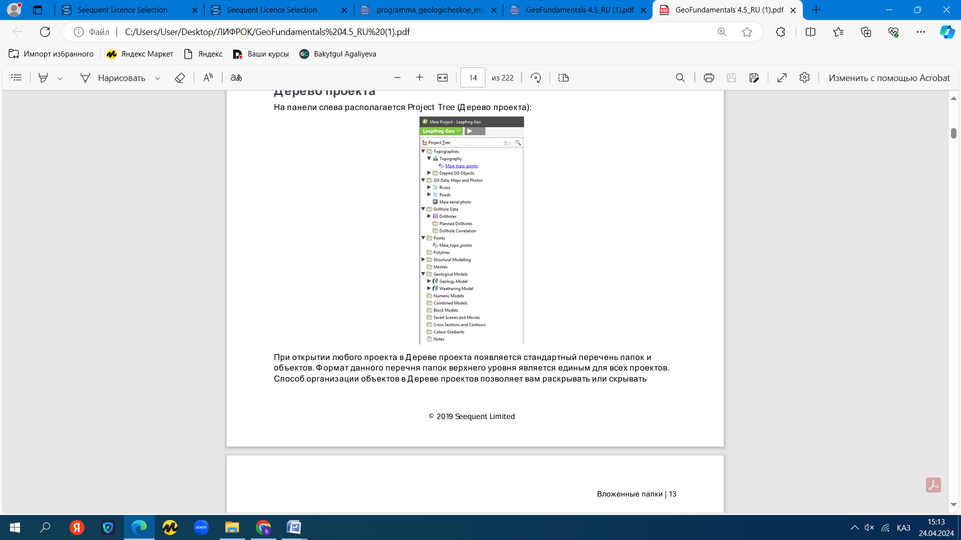
2. Көрсетілген терезеде қандай мағлұматтарды көруге болады?
3. Leapfrog бағдарламасында ұңғымаларды енгізу үшін қандай қадамдар жасау қажет?
4. Ұңғымаларды импорттауда қандай файлдарды өолданамы?
5. Инклометрия дегеніміз не?
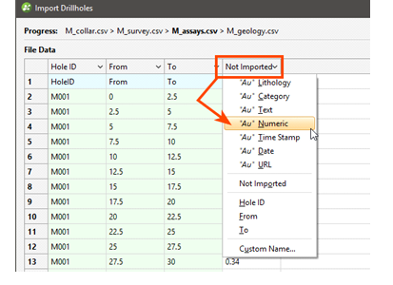
6. Берілген терезеде қандай қадам көрсетілген, анықтап, толықтырырыңыз.
7. Топографиялық бетті құру не үшін қажет?
8. Геологиялық модель қандай объектілерден тұрады?
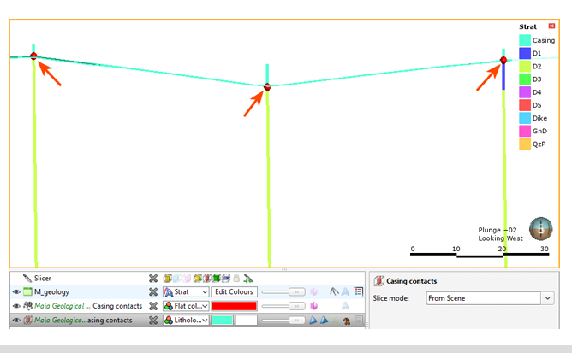
9. Геологиялық модельдерді жасауда ұңғымаларды байланыстыруды түсіндіріңіз?
10. Leapfrog бағдарламасында сынамалды еңгізу реті және оларды мәндеріне байланысты орнықтыру жазып беріңіз.

